Crearemos un documento html y crearemos las dependencias ademas podremos buscar iconos en la siguiente pagina:

<https://boxicons.com/?query=menu>

descargaremos el icono del menú que en realidad es un código svg:

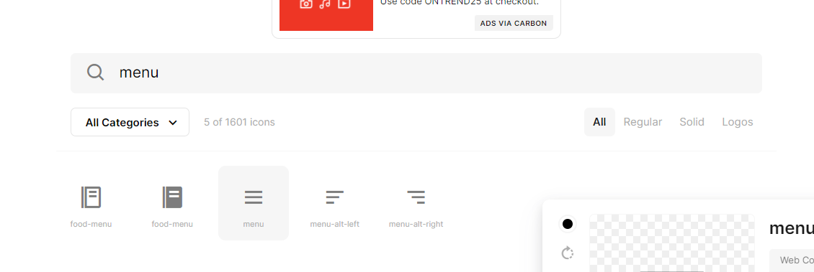

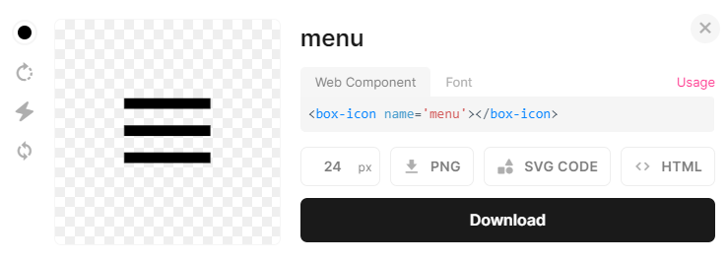

Creare un archivo svg y le pondré el nombre de menú para luego pegarle el código que acabamos de crear:

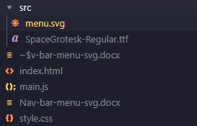SRC/menú.svg

 <body>

    <nav *class*="nav">

      <div *class*="nav__container">

        <h1 *class*="nav__logo">Franco</h1>

        <label *for*="" *class*="nav__label">

          <img *src*="src/menu.svg" *class*="nav__img" />

        </label>

      </div>

    </nav>

    <script *src*="main.js"></script>

  </body>

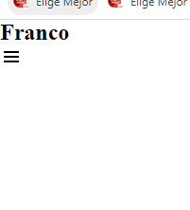

EL RESULTADO SERIA ESE Y ASI ES COMO DEBERIA ARMARSE UNA NAV BAR.

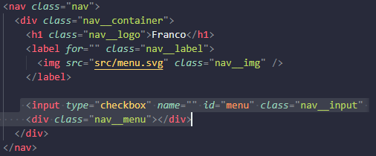

Crearemos un input checkbox y un div, el checkbox se puede detectar el click por asi decirlo y podemos hacer cosas con el asi:

@import url("src/SpaceGrotesk-Regular.ttf");

* {

  margin: 0;

  padding: 0;

  box-sizing: border-box;

}

*.nav__input:checked* + *.nav__menu* {

  background: tomato;

}

*.nav__menu* {

  width: 100px;

  height: 100px;

  background: #000;

}

Se cambia cuando se preciena el checkbox con la pseudoclase checked

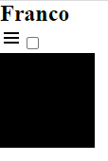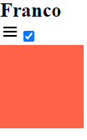Su postura inicial es que sea un fondo negro y luego al presionar se cambie tomato

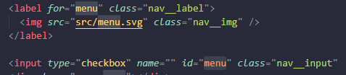El ID es importante en el for del label y en el id del input porque en este caso estaremos llamando a la misma id por ende podremos seleccionar icono sin checkear el cuadradito pequeño para actiar el check.

Es decir presionando el icono se activara el check.

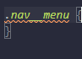Muy bien ahora borraremos algunos estilos del nav__menu y pondremos 3 elementos a para la barra de navegación en el nav__menu del html:

CSS

HTML

<div *class*="nav__menu">

          <a *href*="#" *class*="nav__item">Inicio</a>

          <a *href*="#" *class*="nav__item">Acerca de</a>

          <a *href*="#" *class*="nav__item">Contacto</a>

        </div>

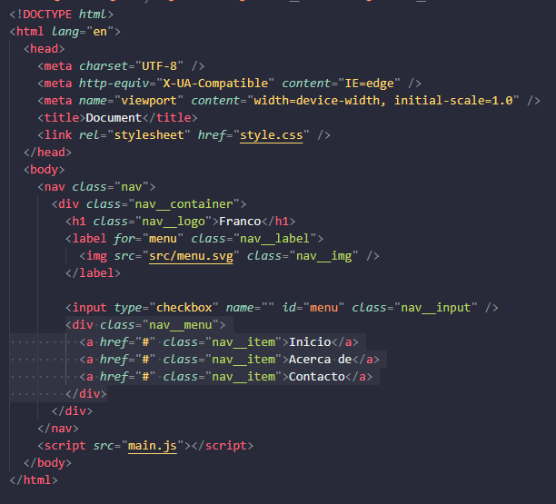ESO SERIA TODO EN EL HTML Y EMPEZARIAMOS A CREAR EL NAV MENU PERO ADEMAS TAMBIEN CAMBIE LA LETRA POR LA ROBOTO QUE ES LA MAS ESTABLE Y RECOMENDABLE PARA UTILIZAR:

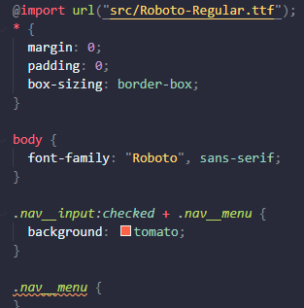

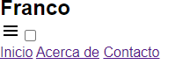

1. Le empezaremos a dar estilos a la etiqueta nav que contiene todos los elementos y al logo que contiene las letras:

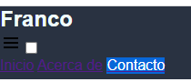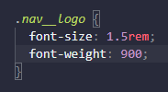

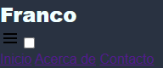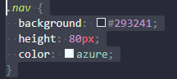

1. Ahora alinearemos estos ítems y además los centraremos:

*.nav__container* {

  display: flex;

  height: 100%;

  width: 90%;

  margin: 0 auto;

  justify-content: space-between;

  align-items: center;

}



Se utiliza flexbox para localizar estos elementos.

1. 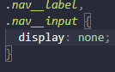Ahora eliminaremos 2 cosas el label y el icono

Contienen el checkbox y el icono



1. Ahora posicionaremos los botones de navegación con el .nav__menu:

*.nav__menu* {

  display: grid;

  grid-auto-flow: column;

  gap: 3em;

}



1. Ahora agregaremos unos efectos que serán cuando pasemos el mouse por los links y los cambiaremos de color:

*.nav__item* {

  color: #fff;

  text-decoration: none;

  --clippy: polygon(00, 00, 0 100%, 0% 100%);

}

*.nav__item::after* {

  content: "";

  display: block;

  background: #fff;

  width: 90%;

  margin-top: 3px;

  height: 3px;

  clip-path: var(--clippy);

  transition: clip-path 0.3s;

}

*.nav__item:hover* {

  --clippy: polygon(0 0, 100% 0, 100% 100%, 0 100%);

}

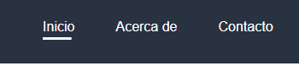

1. 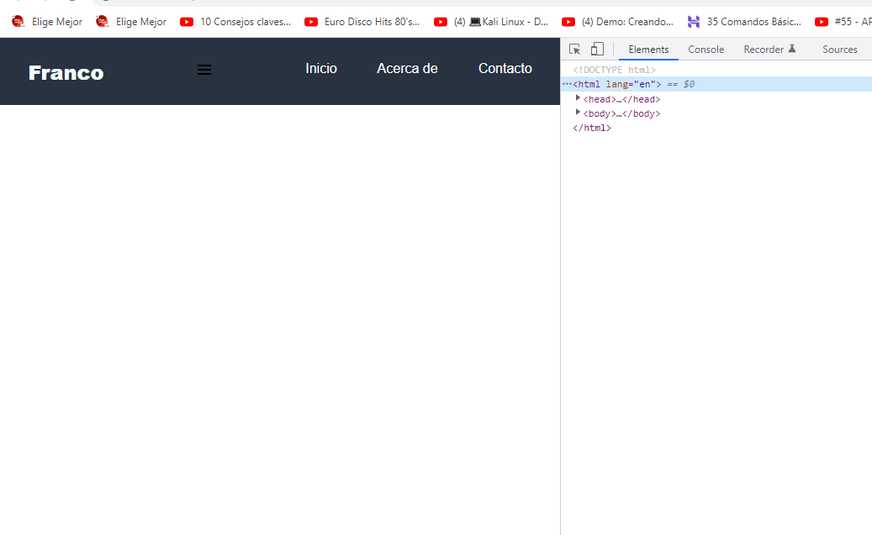Ahora agregaremos las Jquery para que aparesca el icono y se pueda hacer click:

@media (max-width: 700px) {

*.nav__label* {

    display: block;

    cursor: pointer;

  }

}

1. Ahora configuraremos todo para que aparesca y desaparesca el botón cuando presionamos click:

*.nav__label* {

    display: block;

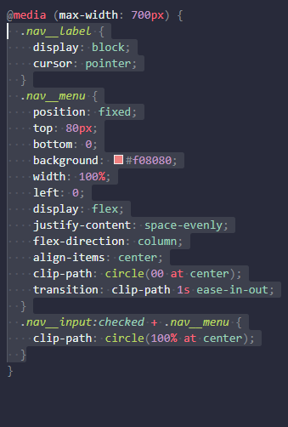    cursor: pointer;

  }

*.nav__menu* {

    position: fixed;

    top: 80px;

    bottom: 0;

    background: #f08080;

    width: 100%;

    left: 0;

    display: flex;

    justify-content: space-evenly;

    flex-direction: column;

    align-items: center;

    clip-path: circle(00 at center);

    transition: clip-path 1s ease-in-out;

  }

*.nav__input:checked* + *.nav__menu* {

    clip-path: circle(100% at center);

  }

<https://www.youtube.com/watch?v=TeUF-MQZfAw&ab_channel=AlexCGDesign>

